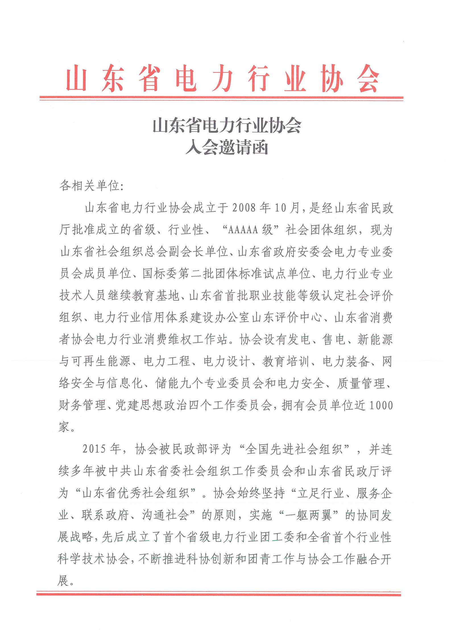
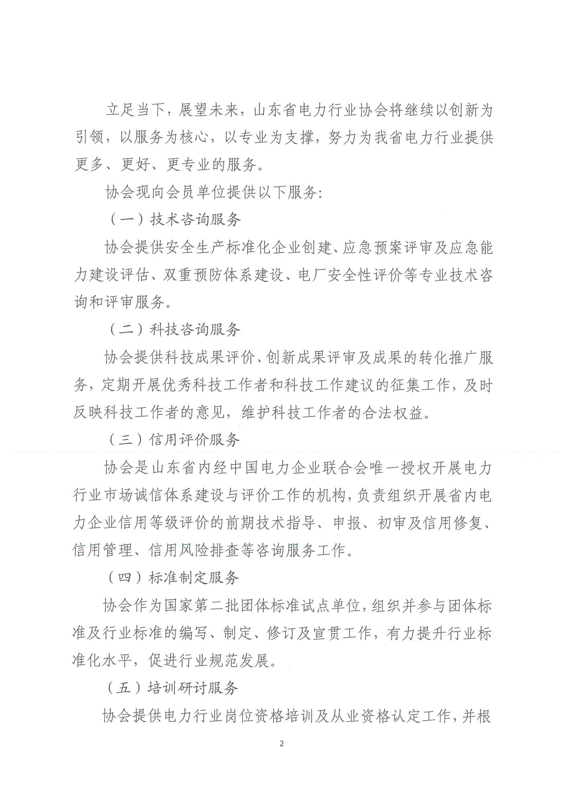
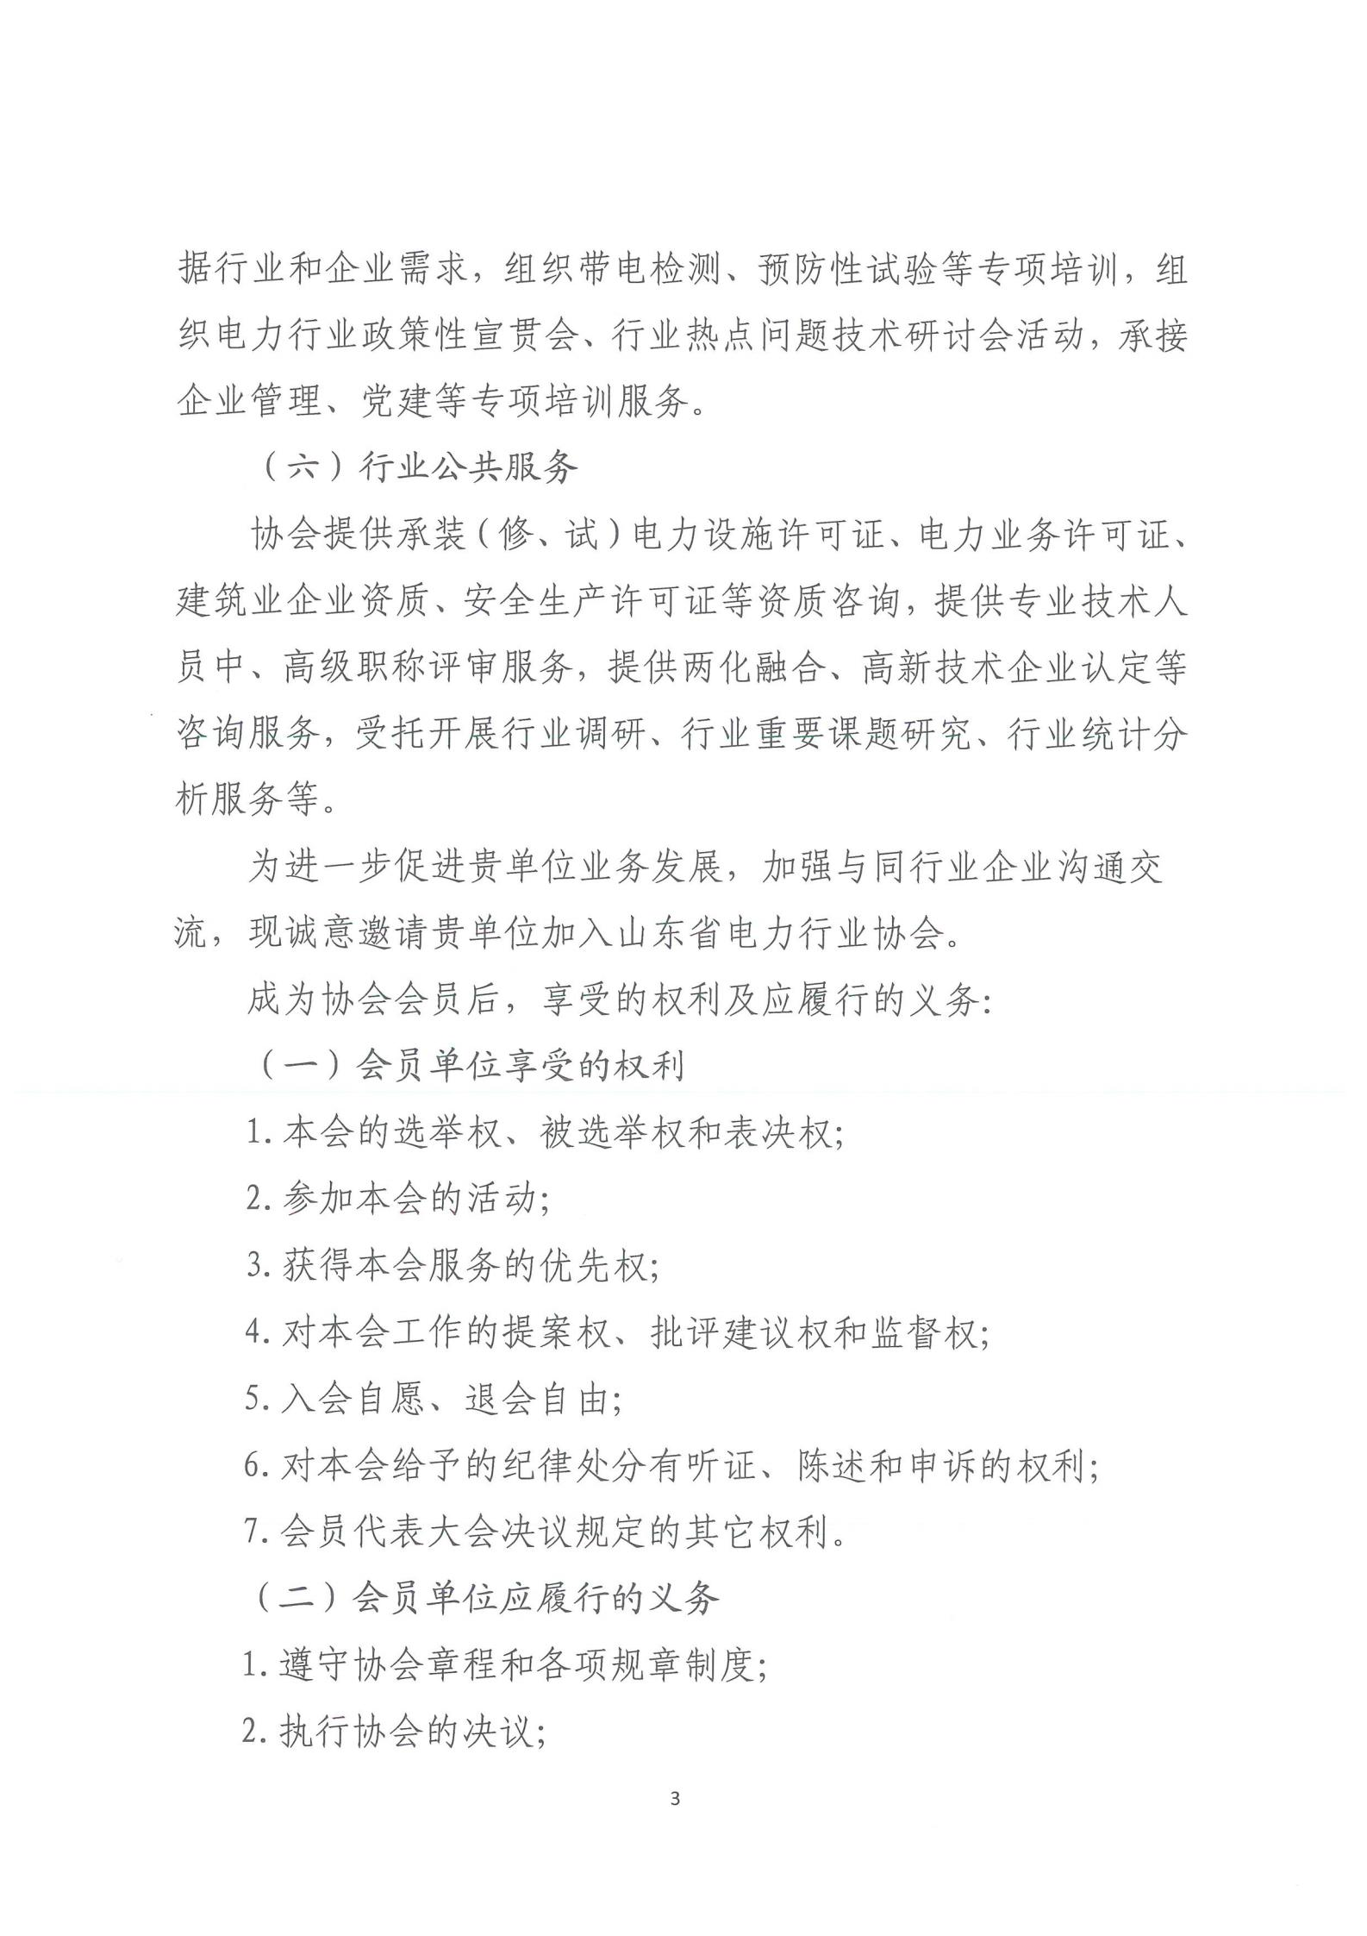
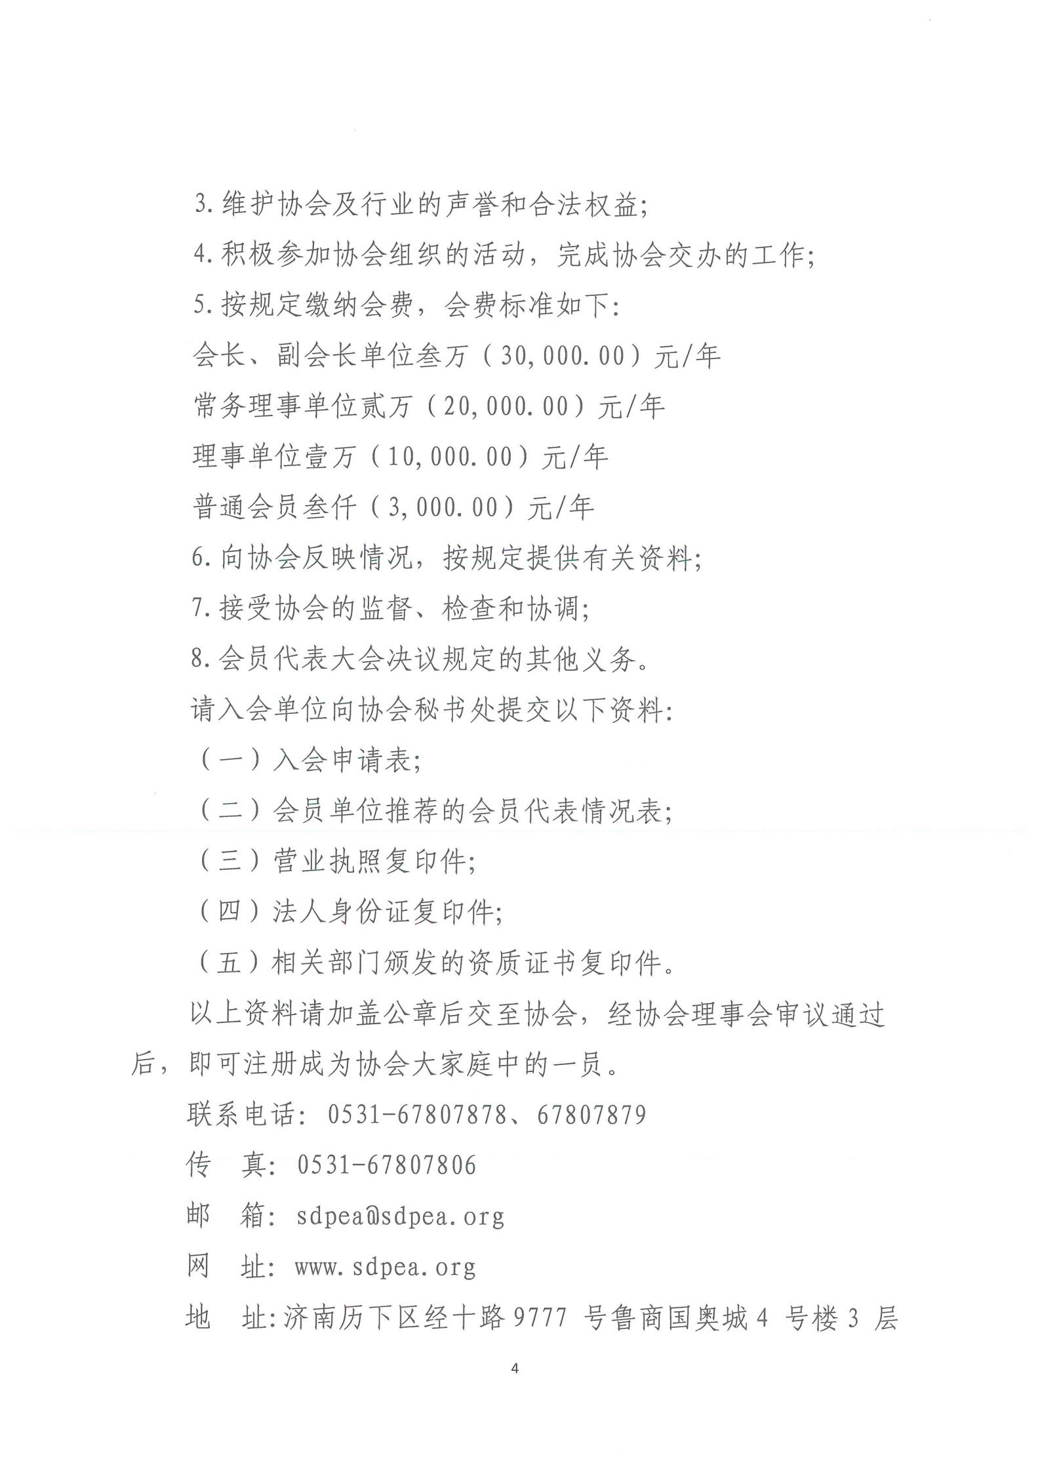
附件1
山东省电力行业协会
会员申请表
申请类型：□常务理事单位、□理事单位、□普通会员单位、□其他
公司基本情况 | 公司名称 |  |  |  | 注册资本
 | 统一社会  信用代码 |  |  |  | 邮政编码
 | 通讯地址 |  |  |  | 企业性质
 | 电子邮箱 |  |  |  | 传真号码
 | 法定代表人 |  | 手 机 |  | 办公电话
 | 工作联络人 |  | 手 机 |  | 办公电话
 | 公司简介
 | 行政主管部门颁发的资质及发证机关
入会申请 | 本企业自愿申请加入山东省电力行业协会，拥护协会章程，遵守协会各项规定，自觉履行会员义务，致力于维护行业利益，促进行业经济发展。  法定代表人（签名）： （盖公章）  申请入会日期： 年 月 日
协会意见 | （盖公章）  批准入会日期： 年 月 日

填写说明：（一）申请表内容将作为会员内部资料，请各单位如实完整填写。
（二）单位简介请详细填写。
（三）提交法人代表身份证、营业执照、许可证、荣誉证书复印件各一份。
（四）提交方法：盖章后邮寄到协会秘书处,并将电子版入会申请表发送至协会邮箱。
地址：济南市历下区经十路9777号鲁商国奥城4号楼3层
联系电话：0531-67807878 67807879 传真：0531-67807806 邮箱：sdpea@sdpea.org
网址：www.sdpea.org

附件2

会员单位推荐的会员代表情况表

单位名称
会员代表 | 姓名 |  | 出生年月 |  | 文化程度
职 务 |  |  |  | 职 称
办公电话 |  |  |  | 移动电话
工作简历：
本人所在单位意见：
 |  |  |  |  |  | （盖 章）
 |  |  |  |  |  | 年 月 日

附件3

山东省电力行业协会会员企业信用承诺书

为促进电力行业信用体系建设，加强企业自律，树立企业诚信守法经营形象，营造良好信用环境，本企业自愿做出以下承诺：
一、严格遵守国家法律、法规和有关规定，依法开展生产经营活动，依法及时纳税。
二、严格履行合同，重合同、守信用；严格质量管理，不生产销售假冒伪劣商品和“三无”产品，不虚假宣传，积极维护消费者合法权益。
三、建立健全安全生产管理制度，加强安全管理，杜绝重大事故的发生。
四、坚持绿色发展，遵守环保法律法规，切实履行社会责任。
五、完善管理制度，健全管理体系，实现企业规范、有序、高效运营，保障员工合法权益。
六、自觉接受政府、行业组织、社会公众、新闻舆论监督。
七、积极参与本行业的企业信用体系建设，自觉遵守企业信用管理规章制度。

承诺单位：（盖章）
承诺时间：

